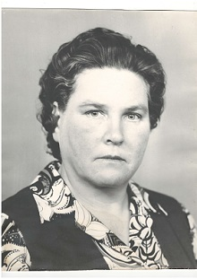
Акишева Таисья Григорьевна

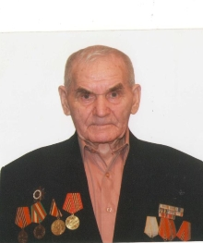
Акшинский Николай Филиппович родился в 1926 году. С ноября 1943 года в возрасте 17 лет был направлен на фронт. Воинской звание – старшина стрелковой роты.

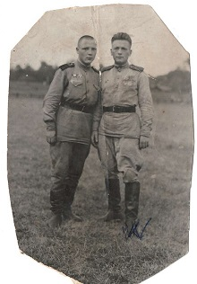
Арбузов Павел Прокопьевич (справа)
07.11.1913 – 11.09.1982

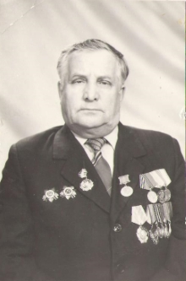
Белоусов Борис Иванович родился 11.11.1924 года в д. Верхняя Слудка горьковской области. На фронт призван в 1942 году. Сержант отделения автоматчиков 160й Литовской дивизии.

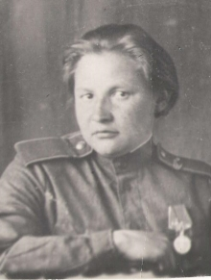
Моя бабушка очень много рассказывала мне о том, что пришлось испытать нашим родственникам во время войны, рассказывала о том, как воевала моя прабабушка. Я внимательно слушал ее рассказы, с волнением рассматривал сохранившиеся в семье фотографии военных лет. По книгам и кинофильмам я узнал, что в лихие военные годы трудно было всем. И тем, кто воевал, и тем, кто работал, и тем, кто оказался на захваченной фашистами территории.
Мою прабабушку звали Бурякова Мария Кузьмовна, в девичестве Баженова. Родилась она в Тюменской области Казанского района в деревне Дальнетравное в 1920 году в семье портного Баженова Кузьмы Васильевича. Окончила 7 классов в 1940 году.
Призвана была в армию Ишимским РВК 9 мая 1942 года. На территории Тюменской области было сформировано женское подразделение Ленинградской школы младших авиаспециалистов, где проходила обучение с мая по июль 1942 года моя прабабушка — одна из нескольких девушек-добровольцев. Косички пришлось отрезать, ситцевые платья заменить гимнастерками. Ускоренный курс. Восемнадцать часов занятий в сутки. Строевая, огневая, физическая подготовка. Не хватало учебников, военных пособий, а главное - времени. Авиаспециалистов ждал фронт, и девушки, хорошо понимая это, мужественно переносили солдатские, совсем не женские лишения. Позади недолгая, укороченная войной курсантская подготовка. Доучивались в боях.
Всю войну прабабушка прослужила авиамехаником в составе 237 штурмового авиационного полка - с июля 1942 г. по июль 1945г,^!Полк имел на вооружении самолеты Ил-2. Немцы называли их «черной смертью». Летчики-штурмовики совершали на них в день по восемь-десять вылетов, наносили внезапные удары на противника. Зачастую самолеты возвращались с боевого задания, имея по 25-30 пробоин. Механики, мотористы наскоро латали их. А прабабушка со своими боевыми подругами заправляли самолеты различными снарядами, бомбами. На каждом самолете было два пулемета, две пушки, две батареи реактивных снарядов, бомбы различных назначений. Неимоверно тяжело было, надо было перетаскать, подвесить снаряды. А еще и зарядить сотни лент для пулеметов и пушек. После этого крылатые машины снова поднимались в небо.
Прабабушка воевала на Юго-Западном фронте, 3-м Украинском, 3-м Прибалтийском, Ленинградском фронтах. Радостный День Победы встретила вместе с однополчанами на полевом аэродроме в Прибалтике. Демобилизована Мария Баженова 11 июля 1945г.
Родина по достоинству оценила ратный труд солдата. Прабабушка награждена орденами и медалями, в т.ч. Медаль «За боевые заслуги» январь 1944г., Медаль «За боевые заслуги» 24 мая 1945г., Медаль "За Победу над Германией в Великой Отечественной войне 1941-1945 гг." 9 мая 1945г., Орден Отечественной Войны II степени, Знак "Ветеран Волховского фронта - участник битвы за Ленинград 1941-1944 гг.", Медаль Жукова, а так же юбилейные медали к Дню победы.
Умерла прабабушкам в мирное время, когда мне было почти 5 лет, в январе 2003 года.
Прошло много лет со времен Великой Отечественной Войны, но из памяти не уходят события страшной войны. Я всегда буду помнить о героическом подвиге моей прабабушки, которая боролась за мир на родной земле.
Новиков Даниил

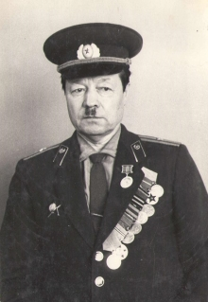
Васильев Клим Константинович родился 3 сентября 1912 года. В годы войны (1941-1945) служил в г. Москва лейтенантом контрразведки «Смерш». После окончания войны работал в НКВД (народный комиссариат внутренних дел), затем в МВД (министерство внутренних дел). С 1954 по 1963 годы – начальник милиции в звании майор. Умер в 1995 году 23 февраля.

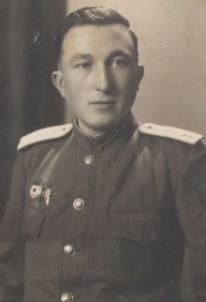
Волков Леонид Пантелеймонович родился 20 января 1924 г. В селе Алманчиково, Батыревского p-а, Чувашской АССР, в семье учителей. Был призван на фронт 20 августа 1942 г. В июне-августе 1943г принимал участие в боях на Курской дуге, в составе танковых войск в качестве старшего лейтенанта. Дошел до Польши. Затем был направлен в Полтавское военное танковое училище. Награжден орденом «Красной звезды», «Орденом Отечественной войны»,2 степени, медалью «За боевые заслуги» и другими медалями.

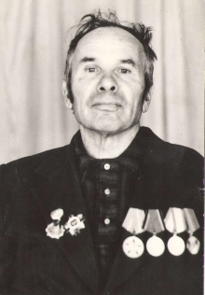
Губанов Сергей Григорьевич, родился 8 октября 1920 года. На войну пошел в 20 лет. Воевать ему пришлось не долго, потому что под городом Орлом он получил осколочное ранение в грудь. Возможно, дедушки бы не стало ещё в те годы, если бы не отряд, который шел за ним и спас его. Моему прадедушке вручали медаль за отвагу, и помимо этого у него было ещё 5 медалей. Несмотря на то, что на войне деду оторвало руку, он сам выстроил дом, баню, и делал всю работу по хозяйству. Умер 31 июля 2000 года.

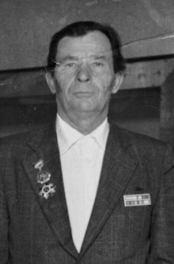
Журавлев Дмитрий Иванович, 01.11.1927 - 11.09.1991
Участник русско- японской войны. Звание, должность: сержант (снайпер). Место службы: Пустыня Гоби, Горы Хинган, Китай, Монголия.

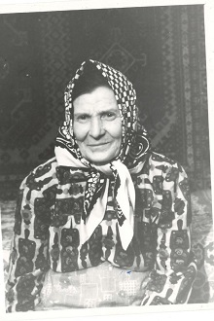
Зарубина Фелицада Михайловна

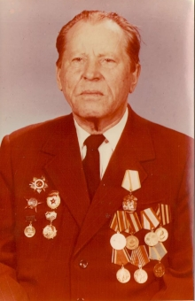
Казанцев Иван Андреевич. Родился 20.01.1910 года в Омской области. Старший лейтенант танковых войск. Служил на Западном фронте.

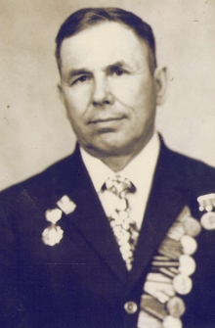
Карпенко Николай Савельевич родился 15.07.1919 года в д. Усть-Лотовка Аромашевского района Тюменской области. Воевал с 1939 года (Финская война, Великая Отечественная война). Демобилизовался из армии в 1946 году. Во время Великой Отечественной войны - старшина автороты автомобильного полка Западного фронта. Участник русско-японской войны.

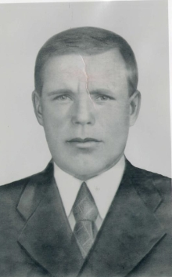
Кононов Федор Васильевич родился в 1900году в д. Чебаклей Викуловского района Омской губернии. Призван на фронт в 1941 году. Воевал под Великим Новгородом. Пропал без вести в 1941 году. В 2010 году следопыты нашли останки, патрон-капсулу, где были данные Кононова Ф.В. Захоронен в братской могиле в Великом Новгороде.

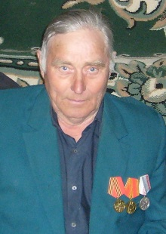
Колбин Виктор Васильевич

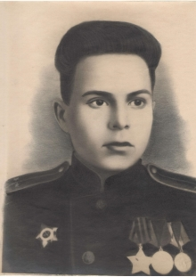
Котельников Александр Сергеевич родился 19.07.1922г.
17.06.1942 – 17.08.1942 – курсант Ленинск-Кузнецкого пулеметного училища.
28.08.1942 – 29.09.1942 – гвардии рядовой стрелок 65 гвардии стрелкового полка 19 гвардейской дивизии (Волховский фронт, район Сенявина)
Октябрь 1942 – февраль1943 – находился после ранения на лечении в госпитале г. Рыбинска Ярославской области
17.02.1943 – 17.03.1943 – курсант училища младших командиров.
20.03.1943 – июль 1943 – младший сержант, командир станкового расчета.
Июль 1043-27.01.1944 – старшина пульротцы
27.01.1944 – 15.11.1945 – комсорг батальона (Волховский, Ленинградский, 1-ый Украинский фронта)
15.11.1945 – 20.07.1946 – комсорг полка (Киевский военный округ)
В период с 1944 по 1946 года воевал в Польше, Германии, Чехословакии, Австрии, Венгрии, Финляндии.
После демобилизации находился в запасе в звании гвардии – лейтенант.
Умер 21.04.1994г.

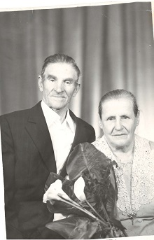
Лебедев Александр Федотович
Лебедева Степанида Александровна

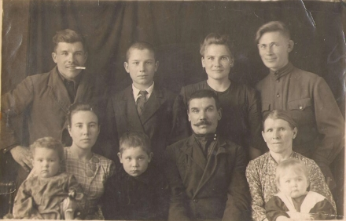
Лопатин Григорий Ефимович (1914-1996гг). Рядовой. На войну призван в 1942 году. Был тяжело ранен, после госпиталя продолжил воевать. Вернулся с войны в 1945 году.

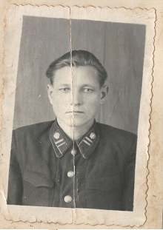
Лукошков Василий Константинович
28.12.1920 – 20.05.2000

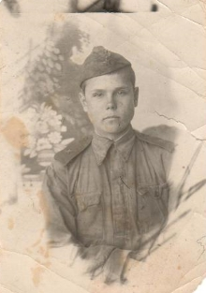
Мамаев Василий Ильич 22 августа 1926 года рождения. Уроженец д. Казанка Сорокинского района Тюменской области. Призван на службу в 1943 году Сорокинским РВК. Рядовой. Ноябрь 1943 г. - июнь 1944 г. – 391 стрелковый полк (наводчик ПТР) Июнь 1944г. – август 1944г.- 139 стрелковый полк (наводчик ПТР) Август 1944г.- сентябрь 1944г.- 469 стрелковый полк (наводчик ПТР) 19 октября 1944г.- 09 марта 1945г.- находился в эвакогоспитале 1510 (г.Киров) после тяжелого осколочного ранения правого плеча с переломом кости осложненным остеомиелитом, в связи с отсутствием правого глаза. В Великой Отечественной войне 1941-1945г.г. тяжело ранен в правую руку, правый глаз и легкое. Осколок из легкого удален в г. Тюмени в 1977 году.

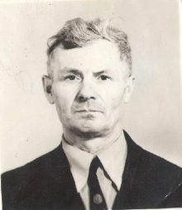
Мой прадедушка Никифоров Михаил Николаевич (1925-2010) участвовал в Великой отечественной войне. На войну он пошёл добровольцем. На войне прадедушка был связистом. Таскал катушку с проводами связи, от командного пункта на передовую под огнём врага. Принимал участие в военных действиях на Белорусском фронте. Был награждён медалью за отвагу. В войну его ранило, он лежал в госпитале, стал инвалидом 1 группы. Пока он лечился закончилась Великая отечественная война.

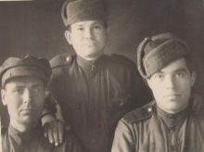
Носов Алексей Антонович родился 22.02.1907 года в с. 2 Песьяново Ишимского района Омской области. Воевал на 3 Белорусском фронте с 1942 по 1945 года. С войсками дошел до Кениксберга (Калининград). Рядовой. Награжден орденом ВОВ 2 степени. Медалями «За отвагу», «За победу над Германией», «За взятие Кениксберга». На фотографии – первый слева.

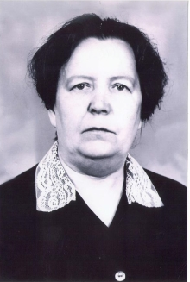
Парфенова Мария Алексеевна с 1941 по 1945 годы служила медсестрой.

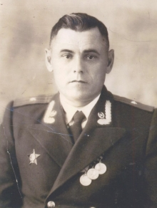
Пархоменко Дмитрий Денисович

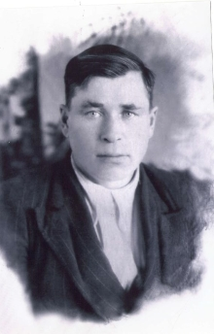
Петрушков Алексей Николаевич с 1941 по 1945 годы воевал рядовым.

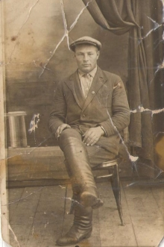
Плотников Николай Георгиевич родился 19.12.1913 года. Участник Великой Отечественной войны. Награжден орденом Красной звезды, медалями «За боевые заслуги», юбилейными медалями ко Дню Победы в ВОВ.

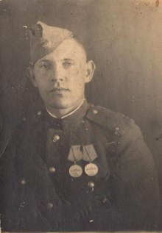
Сидоров Александр. Разведчик. Награжден двумя медалями «За отвагу»

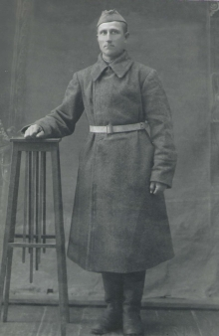
Мой прадед Скорин Степан Михайлович родился 8 декабря 1908 г. в деревне Ново-Локти Ишимского района. В армию был призван в 1941 году, сразу же, как началась война. Воевал мой прадед на Ленинградском фронте, погиб 19 июня 1944 г. Ему исполнилось всего 36 лет. Похоронен в братской могиле поселка Вознесенка Ленинградской области. У нас в Ишиме есть мемориал погибшим войнам. Каждый год 9 Мая в День Победы я возлагаю цветы к плите, где высечена фамилия моего прадеда Скорина Степана Михайлович.
Пекшев Виталий

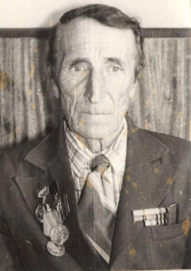
Соловьев Егор Александрович родился 07.04.1922г. Прошел по дорогам Великой Отечественной войны в звании рядового. Умер 25.02.2000г.

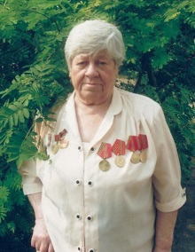
Спицына Тамара Александровна

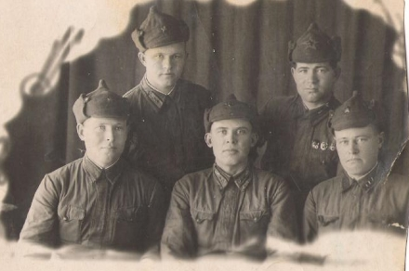
Суворов Андрей Григорьевич. Погиб под г. Ровно. На фотографии слева в верхнем ряду.

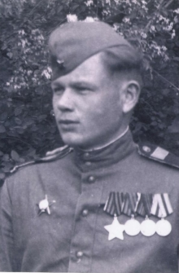
Тюменцев Федор Павлович 05.08.1924 г.р.

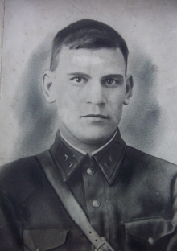
Удод Павел Иванович (10.03.1918, г. Ишим -23.08.1967 г., там же), кавалер двух орденов Красной Звезды. В 1937 году окончил Ишимскую ФАШ и был призван в армию. Воевал на Д. Востоке (1941-1945). После окончания войны продолжил служить в звании капитана медслужбы в рядах Вооруженных сил до 1957 года. По возвращении в Ишим работал фельдшером в СЭС, станции скорой медицинской помощи, в здравпункте автоколонны 1319, пред. ГК профсоюза медработников. Награжден медалями: «За боевые заслуги», «За Победу над Японией».

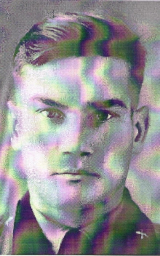
Филатьев Валентин Игнатьевич родился 21 января 1930 в д.Малиновка Ишимского района Тюменской области. Советский лётчик-истребитель, член первого отряда космонавтов СССР. Валентин Филатьев окончил педагогическое училище и получил диплом учителя начальных классов. Учителем работать не стал. В 1951 году поступил и в 1955 году окончил Сталинградское авиационное училище. Проходил службу в авиационных частях ПВО. В 1960 году был отобран для подготовки к космическому полёту. 25 марта 1960 года был зачислен в первый отряд советских космонавтов. Проходил подготовку к космическому полёту на корабле «Восток». После прохождения курса подготовки, 3 апреля 1961, успешно выдержал экзамен. 16 декабря 1961 Валентин Филатьев был зачислен в космонавты. 17 апреля 1963 года отчислен из отряда космонавтов за нарушение дисциплины. Вместе с товарищами по отряду космонавтов Григорием Нелюбовым и Иваном Аникеевым, находясь в нетрезвом состоянии, оказали сопротивление военному патрулю. После отчисления из отряда космонавтов продолжил службу в ПВО. После выхода в отставку в 1969 году работал преподавателем в профессионально-техническом училище в городе Орёл. Похоронен в г.Орле на Троицком кладбище 15 сентября 1990 года, прожив 60 лет.

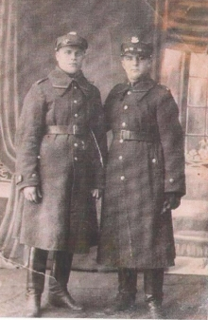
Чайко Ананий Максимович (1907-1945гг). Родился на Украине в с. Новомалино. Погиб в Польше.

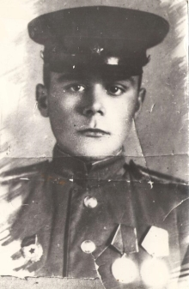
Чиликов Сергей Петрович родился 8 октября 1923 года в семье крестьянина. 14 июня 1941 года окончил школу с отличием. В 1942 году окончил Челябинское танковое училище по специальности радист —стрелок. В звании мл. лейтенанта участвовал в боях на Западном фронте в составе 120-й танковой бригады 24 Армии. Он участник Сталинградской битвы, был тяжело ранен, считался погибшим. Родители даже получили похоронку. Сергей Петрович остался жив, только был контужен. Очнувшись, он вывел свой танк в соседнюю бригаду.
Победу встретил в немецком городе Кёнигсберге. После окончания войны участвовал в борьбе с бандеровскими бандами в Польше. Награждён тремя медалями «За отвагу», медалью «За освобождение Кёнигсберга», «За победу над Германией». После войны окончил Пермский университет и до 1979 г. работал в Ишимском пединституте преподавателем математики.

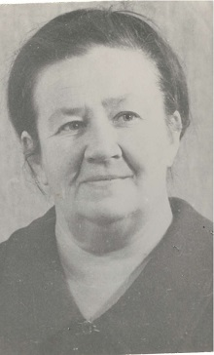
Чиликова Ирина Александровна
1926 - 2005

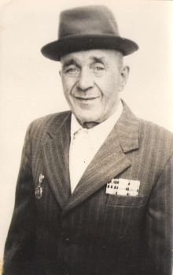
Шаров Евгений Михайлович . Год рождения 21.11.1016г. звание – младший сержант. Награжден орденом Красной Звезды, медалью «За отвагу».

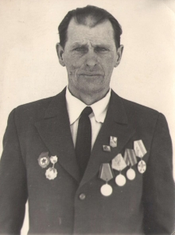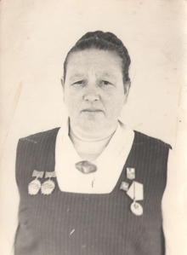
Шелягин Николай Михайлович – ветеран ВОВ, рядовой, призван в 1943 году (связист). После 1945 года проходил службу в Германии в г. Фюстенберг. Демобилизовался в 1950 году.
Шелягина Валентина Артемьевна – ветеран трудового фронта

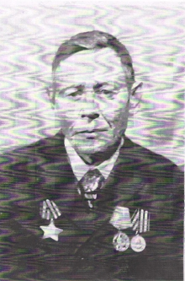
Шиленко Василий Федорович. Родился 11.05.1923г. Старший Сержант 1274 стрелкового полка 384 стрелковой дивизии.

